SISTEMAS MICROINFORMÁTICOS Y REDES
(SERVICIOS DE RED)
Clientes DNS

1.- Introducción.
La configuración del cliente DNS del Sistema Operativo (resolver) es un aspecto fundamental para conseguir un correcto funcionamiento del acceso a internet.
Esta configuración forma parte de la configuración de red del cliente, pero puede hacerse de diferentes formas y frecuentemente se cometen errores. Dado que a lo largo del curso trabajamos con diferentes sistema operativos, es imprescindible saber configurarlo apropiadamente en cada uno de los diferentes casos (Desktop y Server con linux y Windows).
Por otra parte, a la hora de diagnosticar posibles problemas de red, es también muy importante familiarizarse con las utilidades cliente de DNS: nslookup, dig y host.

El primer ejercicio consiste en realizar diferentes configuraciones del cliente DNS en los distintos sistemas operativos con los trabajamos. Para esta parte necesitaremos las 2 máquinas virtuales (Cualquier Linux Desktop y Windows 7/8/10), aunque solo necesitamos tener una en marcha cada vez).
Concretamente, realizaremos tres modelos de configuración distintos:
- Configuración de red y DNS automática → Tanto la configuración de la red como las direcciones de los servidores DNS son asignado automáticamente por dhcp.
- Configuración de red automática pero con DNS estático o manual → Mantendremos la configuración de red automática pero forzaremos el uso de determinados servidores DNS en lugar de los que pudiese asignar el dhcp.
- Configuración manual → asignaremos de manera manual todos los parámetros de configuración de red, incluyendo los servidores DNS.
Tendremos pues 6 casos diferentes (3 tipos de configuración para 2 sistemas operativos diferentes).

1-2 SEGUNDA PARTE.
En el segundo ejercicio realizaremos prácticas con las utilidades de consulta DNS (nslookup y dig).
La configuración de red de VirtualBox en todos los casos va a ser una única tarjeta de red en modo NAT.
NOTA:
Durante toda la práctica, es IMPRESCINDIBLE tener ACCESO A INTERNET en las máquinas virtuales.

2.- Configuración de clientes.
2.1 Configuración del cliente DNS en Ubuntu Desktop y Windows

2.1.1 Modo 1: Configuración automática.
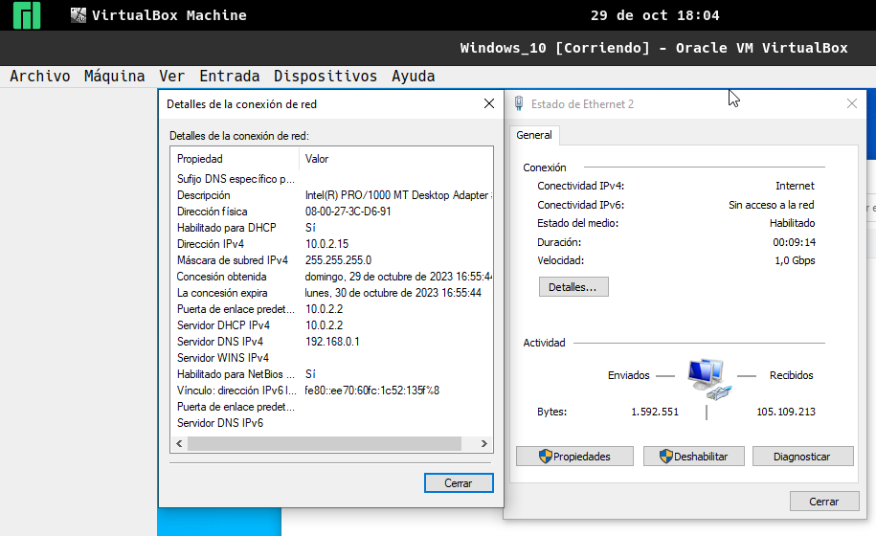
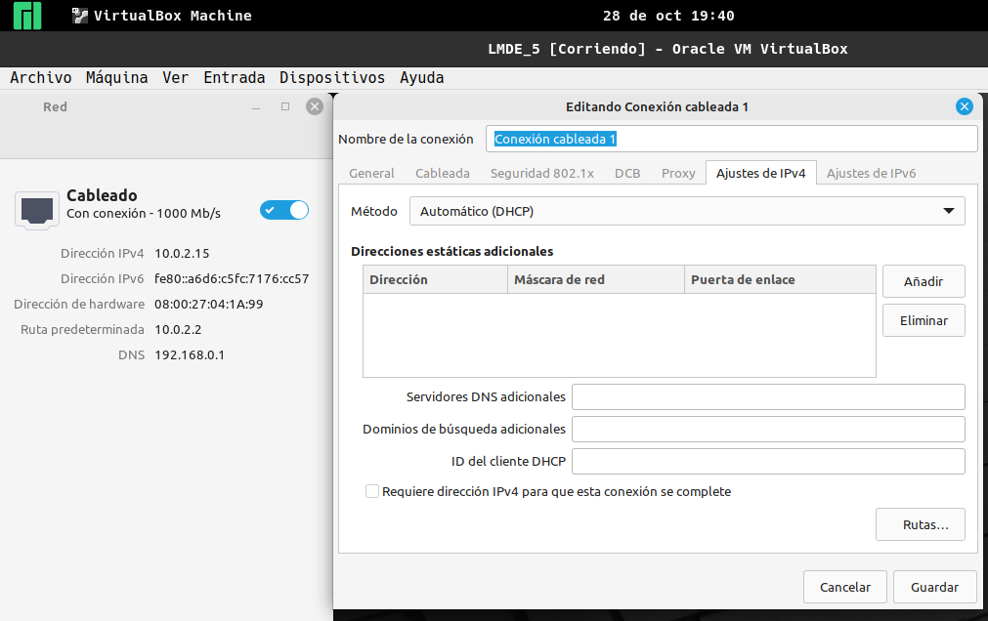

2.1.2 Modo 2: Configuración automática con servidor DNS estático.
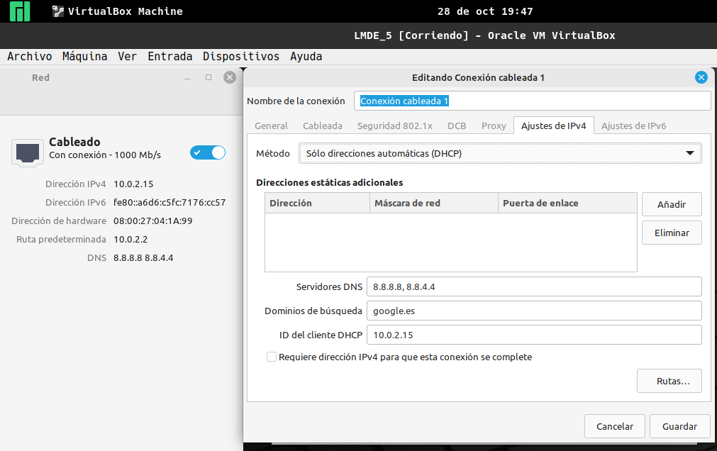
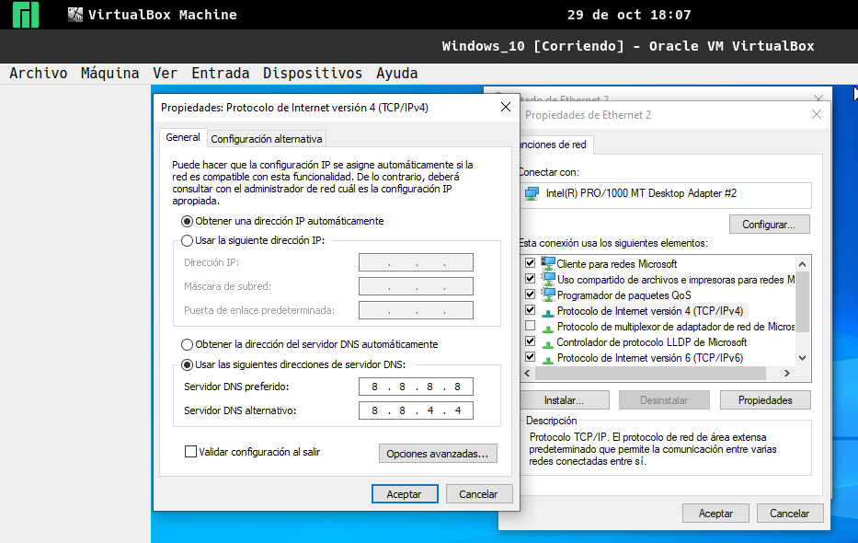

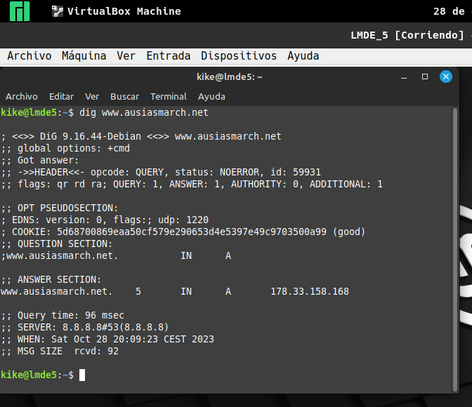

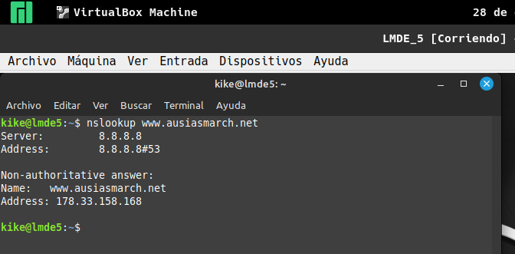
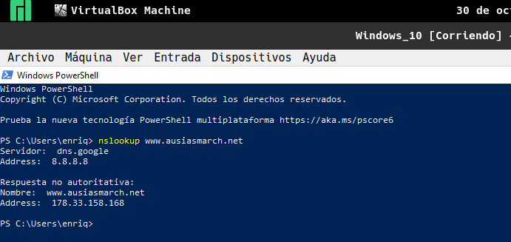

2.1.3 Modo 3: Configuración Manual.
